2024 m. _______________
Bendradarbiavimo sutarties priedas Nr.1

JURBARKO UOSTO IR INFRASTRUKTŪROS ĮRENGIMO DARBŲ PRELIMINARUS PLANAS
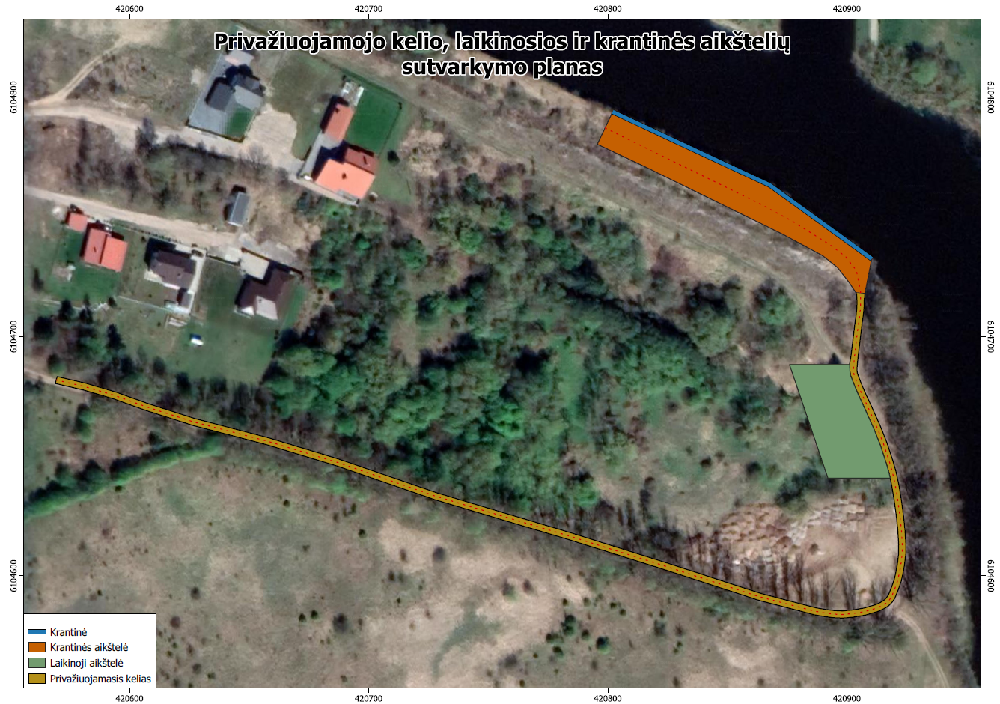

Vidaus vandens kelių direkcija įsipareigoja:
- naudoti laivų švartavimui ir krovai 125 m ilgio Mituvos kanalo krantinės dalį;
- pagerinti šalia krantinės esančios aikštelės dangą (plotas apie 1800 m²), įrengti laikiną krovos vietą (rampą, transporterį, užvažiavimą ar pan.);
- pagerinti privažiavimo kelio dangą (ilgis apie 500 m, plotas apie 1500 m²);
- įrengti laikiną automobilių apsisukimo aikštelę (plotas apie 1250_m²);
- pašalinti augmeniją trukdančią privažiuoti autotransportui prie krantinės (pagal privažiavimo kelią ir krantinės aikštelę) bei planuojamos laikinos aikštelės įrengimo plote.
Minėtas veiklas Direkcija planuoja atlikti savo lėšomis.

